КСП №60
Предмет | География
Ф.И.О. учителя | Лысенко Л.Ф.
Учебник | География 9 класс, 2 часть. Каратабанов Р.А и др. Алматыкітап
Урок №60 , тема урока | Показатели развития мирового хозяйства
Цели обучения  (кратко) | 9.5.4.4. - характеризует показатели развития мирового хозяйства, валовый внутренний продукт, валовый национальный продукт, в том числе на душу населения
Ф.И. учащегося (заполняется учеником)

Порядок действий | Ресурсы  (заполняется учителем) | Выполнение  (заполняется учеником)
Изучи | 1.Просмотри видеоматериал  https://www.youtube.com/watch?v=fxRpLv5u5_M  https://www.youtube.com/watch?v=PcYOGimPnq0 (ВВП-внутренний валовый продукт)  https://www.youtube.com/watch?v=G9quMqImUhQ (ВНП – валовый национальный продукт)  2.Изучи слайды к уроку.  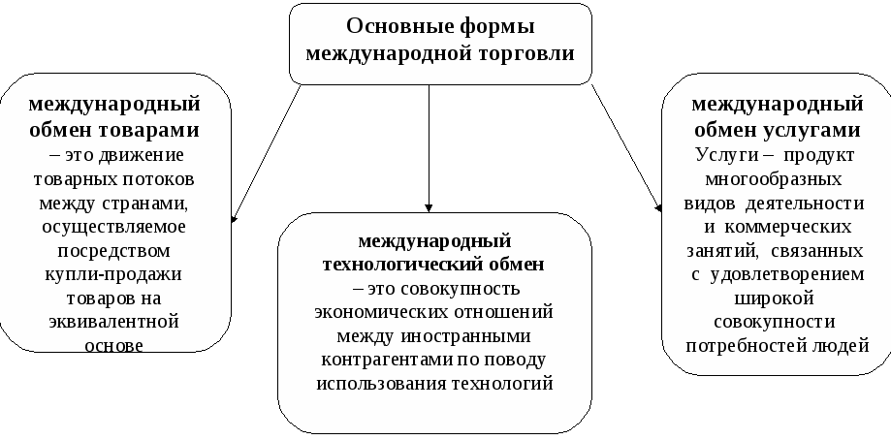  Виды международной торговли: оптовая торговля, товарные и фондовые биржи, ярмарки, валютная торговля.  Исторически сложились особые формы торговли – биржи и аукционы.  Биржа — экономическое. учреждение для заключения финансовых или товарных сделок.  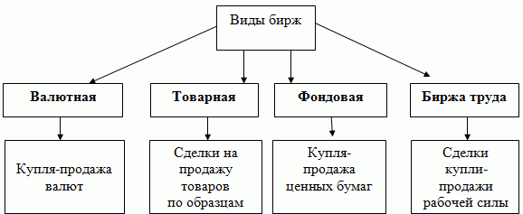  Аукцио́н — публичная продажа товаров, ценных бумаг, имущества предприятий, произведений искусства, и других объектов, которая производится по заранее установленным правилам аукциона. Общим для всех аукционов принципом является принцип состязательности между потенциальными покупателями. В процессе состязания между покупателями за право приобрести товар выявляется победитель аукциона. Победителем аукциона признаётся лицо, выигравшее аукцион в соответствии с его правилами. В этом случае объект приобретается победителем аукциона  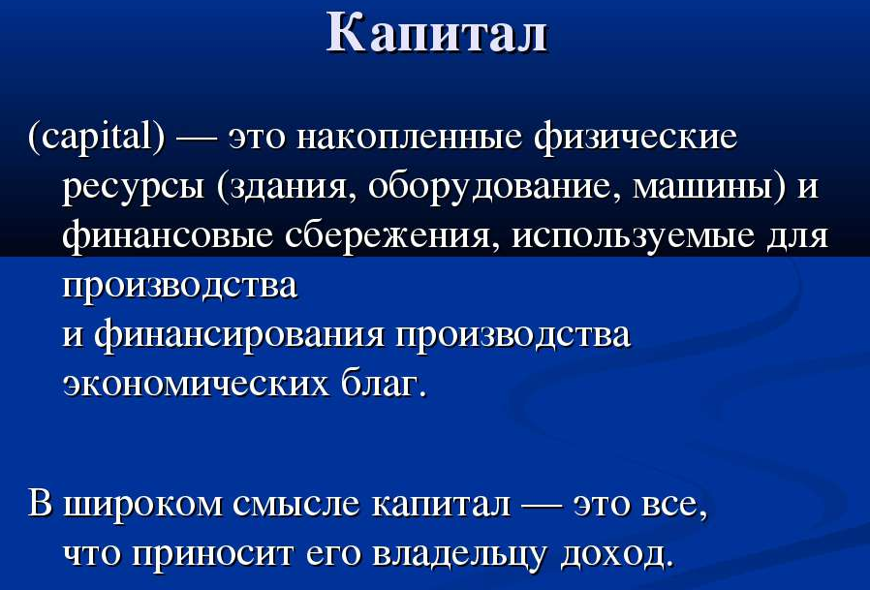  Инвестиции – это капитал, вложенный непосредственно в производство с целью получения прибыли.  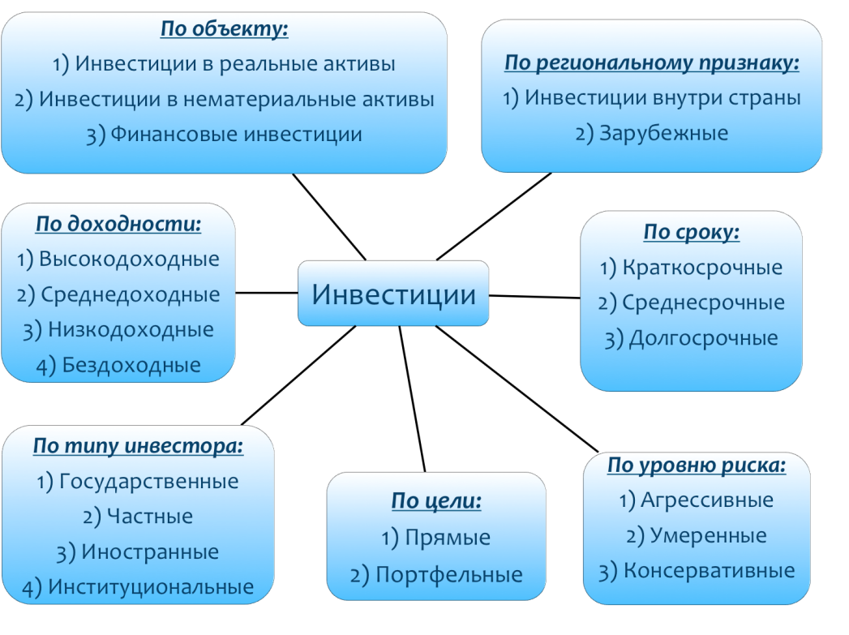  3.Изучи! п. 62 | Отметь знаком «+» материал, с которым ознакомился(лась)
Ответь  (устно) | Ответь устно на вопросы:  1.Что такое инвестиции?  2.В чем особенности товаров, которые выставляют на аукцион?  Запомни!  Мировые финансовые центры (англ. International financial centres) — центры сосредоточения банков и специализированных кредитно-финансовых институтов, осуществляющих международные валютные, кредитные и финансовые операции, сделки с ценными бумагами, золотом. Мировые финансовые центры — Лондон,Нью-Йорк, Цюрих, Франкфурт-на-Майне, Люксембург, Сингапур и др.
Выполни  (письменно в тетради) | Работа в тетради (письменно)  Ответь на вопрос:  1.Какие положительные и отрицательные последствия для стран имеют и экспорт, и импорт капитала?

Обратная связь от учителя
(словесная оценка и/или комментарий)

